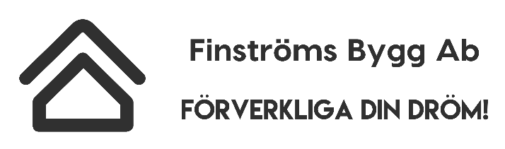
Detaljerad specifikation

Detaljerad specifikation över hus
Bostaden har en totalyta om 120 kvadrat 3 sovrum 1 Wc/bad samt bastu eller walk in closet och ett 52 kvadratmeter stort kombinerat kök och vardagsrum.

Bilaga till avtal.

Generella beskrivningar
- Vi utför grunden till bostadshuset enligt följande
    - Gjuten betongsockel med anpassad höjd bredd 300mm
    - Styrox 100 mm innanför betongsockel enligt L element
    - Vatten isolering och tjälisolering enligt K ritning
- Ovanför markbjälklaget
    - Mark fast betongplatta
    - Isolering 100+100mm styrox
    - Slipad betongplatta (80-100mm) + 8 mm armering
    - Vattenburen golvvärme i betongplatta
- Husstomme och tak
    - Levererar material och arbete enligt gängse byggnadsregler med en väggtjocklek om 368 grundmålad utsida
    - Levererar material och arbete enligt gängse byggnadsregler med en mellanbjälklag och tak om U värde 0,14 W/(m2*K) takbeklädnad, med en slutyta av tegel.
- Inrednings arbeten
    - Kök i enlighet med kund och enligt ritning som görs i samråd.
- El installation
    - Ingår, vanligt husstandard.
- Vatten, avlopp
    - VVS installation samt nödvändiga arbeten på bostadstomt ingår i offert

- Generella punkter
    - Fönster är av typen Alu/trä med normal standard så energiklassificerings värdet bibehålls. Från skaala fönster.
    - Energiberäkning följer Boverkets gränsvärden och krav
    - Beslag och bleck ingår till dörrar och fönster
    - Undertak inomhus enligt detaljskiss och specifikation
    - Spik och skruv samt annat monteringsmaterial ingår
    - Ritningsunderlag och samtliga handlingar till bygglovsansökan
    - Slutstädning ingår
    - Samtliga priser i offerten är inkl 24% moms
    - Då man tecknat köpekontrakt och betalat 10 % av köpesumman är det möjligt att påverka val av ytmaterial, färgsättning, inredning och vitvaror. Eventuella merkostnader står köparen om de avviker från innehållet i prospektet. Vid framtagning av projektering är det fritt att ändra
    - Eventuella ändringar förutsätter skriftlig överenskommelse mellan byggherren och köparen efter att avtalet är undertecknat och bygget påbörjat
    - Inredningsförslag av inredare ingår samt trädgårdsplanering av arkitekt

Specifikation husstomme

Yttervägg 1 våning (368 mm). U=0,14 W/(m2×K).
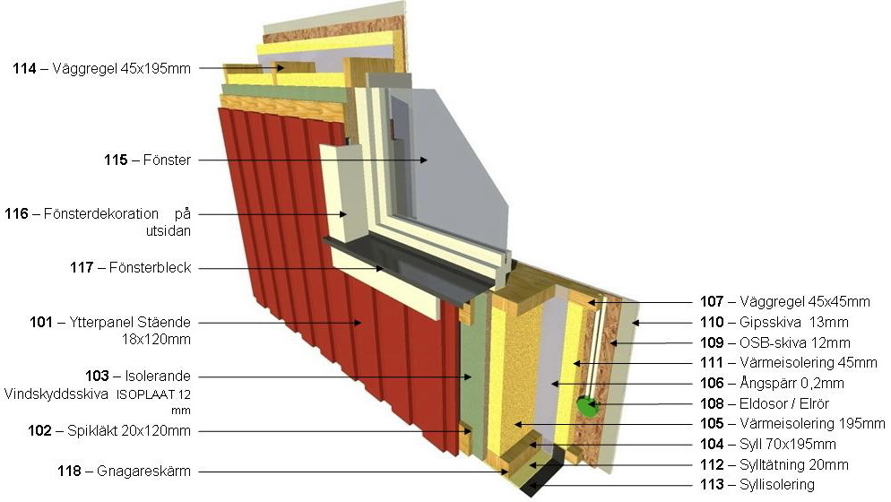
Innerväggar 1 våning (145 mm).
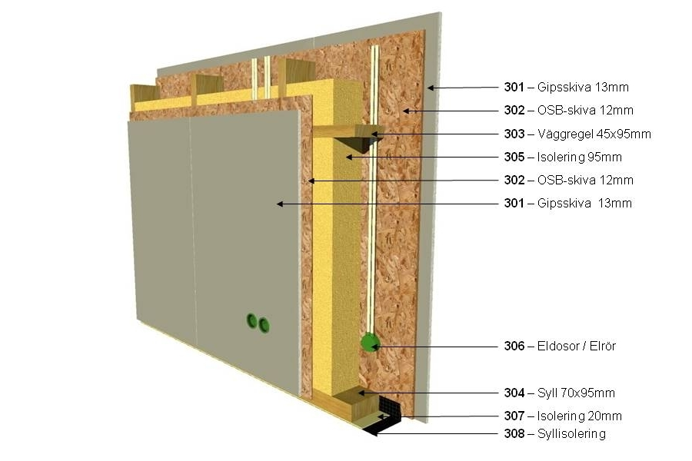

Mellanbjälklag och tak. U=0,155 W/(m2×K)

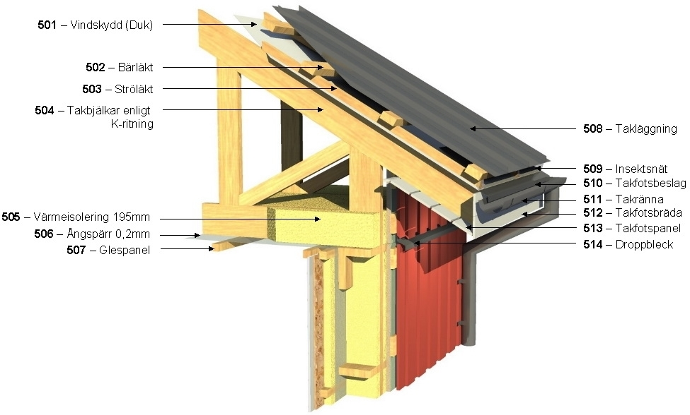

Leverantörer vi använder oss av normalt.
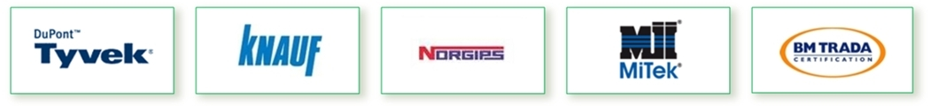

Material beskrivning

Kök/Matplats
Väggar: Målade
Tak: MDF panel, vitmålad
Golv: 3-stav EK
Kakel: Mellan inredning
Inredning: Köksinredning enligt skiss, tillval finns
Vitvaror: Bosch

Vardagsrum, Entré
Väggar: Målade och tapet på en vägg
Tak: MDF panel, vitmålad
Golv: 3-stav EK + klinkers intill dörr enligt kunds önskemål

Sovrum 3st
Väggar: Målade och tapet på en vägg
Tak: MDF panel, vitmålad
Golv: 3-stav EK

Teknik/värmepump
Väggar: Målade och tapet på en vägg
Tak: MDF panel, vitmålad
Golv: Klinker på golv samt golvbrunn
Teknik: Luft/vatten värmepump anpassas storlek till kvadrat enligt tillverkarens anvisning

Badrum
Tak: MDF panel, vitmålad
Vägg: Klinkers 30*60 cm valfri kulör 35 euro/kvm
Golv: Klinkers 30*30 35 euro/kvm
Inredningar: Bomansson & Co stort urval att välja på
Duschblandare & kranar Oras

Tillval

Målning av utsidan
Asfalt på uppfarten
Stenläggning
Gräsmattor
Utförande av trädgårdsarkitektens skriftliga plan
Garage mm.

Generella information

Färdigställande beräknas inom 8-10 månader efter att avtalet underskrivits

De generella priserna justeras efter kundens önskemål och utgår från vald standard och bostadsyta
Samtliga avtal och riktlinjer är enligt Svenska Boverkets Byggregler och rekommendationer, badrum och övriga våtrum uppfyller Byggkeramikrådets krav och dess kvalitetsintyg utfärdas till kund.

Finströms Bygg Ab har nödvändiga försäkringar för personal, arbetsplats och ansvar jämtemot kund enligt lagstiftningen här.
Garantier: Finströms Bygg Ab ger 2års garanti på arbetet och de maskiner som ingår i leveransen samma garanti som ges av maskintillverkarna.
Leveransbestämmelser är allmänna bestämmelser från småhus entreprenörsavtal som är gällande under det datum detta avtal är underskrivet på Åland.

_________________________________________________

_________________________________________________
Finströms Bygg Ab
Tom Henriksson

